135. Какую нужно совершить работу А, чтобы пружину жесткостью k = 800 Н/м, сжатую на x1 = 6 см, дополнительно сжать на Δx= 8 см?

k = 800 Н/м  x1 = 6 см  Δx = 8 см | 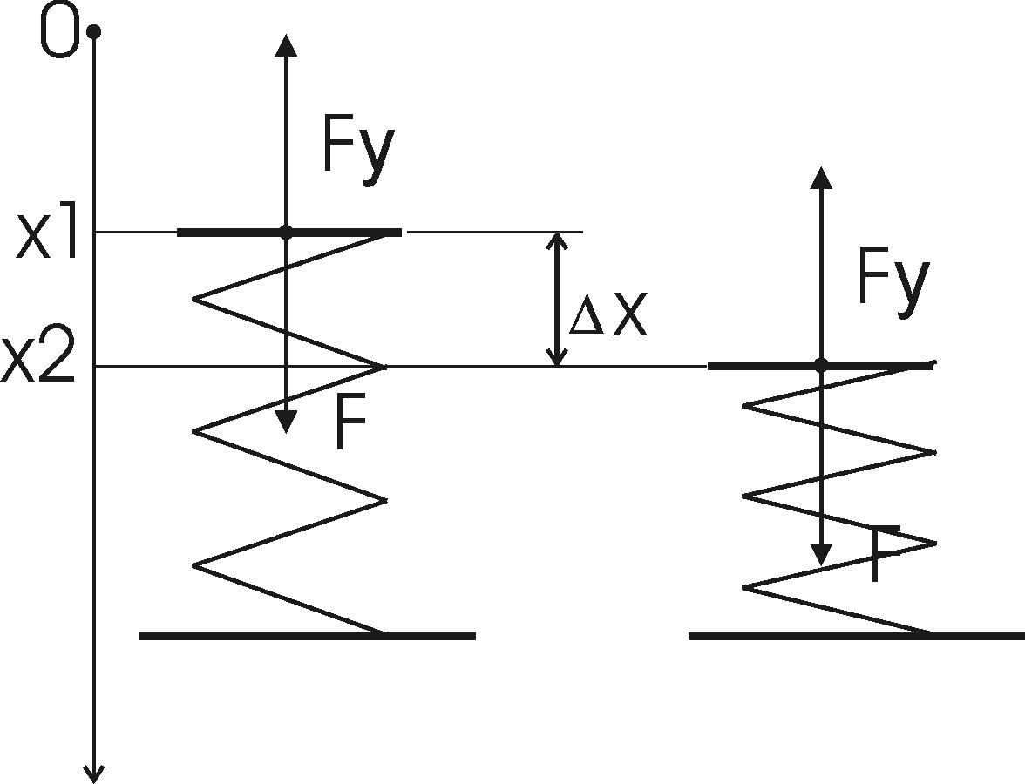  По определению сила упругости 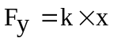, где k – коэффициент жесткости, x – величина деформации.  Конечная деформация пружины будет равна x2=x1+Δx.  Работа силы F=Fу=k×x по деформации пружины равна 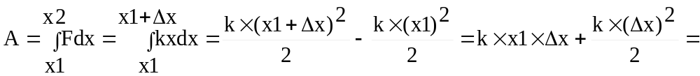  =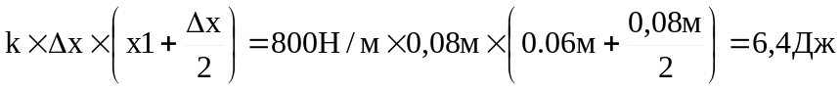.
A = ?

